**EPU – Explicativo do Processo de Usabilidade**

**Projeto Siagri Controle de Negociação**

# Objetivo

Este documento visa documentar o projeto proposto pelo processo seletivo da empresa SIAGRI para a vaga de analisa de desenvolvimento.

Foi desenvolvido um sistema para controle de negociação com o produtor e o distribuidor. Foram criados cadastros de produtor, distribuidor, produto e negociação.

# Explicativo do Processo

O projeto foi alocado no GitHub no seguinte link <https://github.com/Luciana-Patricia/Projeto_Siagri_Negociacao>.

Na pasta Projeto_Siagri_Negociacao/Data/ estão todos os scripts necessários para a criação das tabelas e devem ser executados na seguinte ordem:

1º - 01 - Criação Tabela PSCN_Produtor.sql

2º - 02 - Criação Tabela PSCN_Distribuidor.sql

3º - 03 - Criação tabela PSCN_Produto e PSCN_Produto_Preco.sql

4º - 04 - Criação Tabela PSCN_LIMITE_CREDITO.sql

5º - 05 - Criação Tabela PSCN_NEGOCIACAO e PSCN_ITENS_NEGOCIACAO.sql

O arquivo PSCNEGOCIACAO.FDB corresponde ao banco de dados criado no Firebird 2.1 Server Manager (32bits).

O projeto desenvolvido está na pasta Projeto_Siagri_Negociacao/Src/Projeto_PSCN.dproj, juntamente com todas as unit do projeto.

Na pasta Projeto_Siagri_Negociacao/Src/Win32/Debug/Projeto_PSCN.exe encontra-se o executável do projeto.

# Usabilidade

A aplicação foi desenvolvida com intuito de gerenciar negociações entre produtor e distribuidor levando em consideração que cada produtor tem um limite de crédito para cada distribuidor e cada produto tem um preço para cada distribuidor.

## Tela Principal

Foram dispostos os menus

* Cadastro > Produtor/ Distribuidor/Produto
* Manutenção > Negociação
* Relatório > Negociação

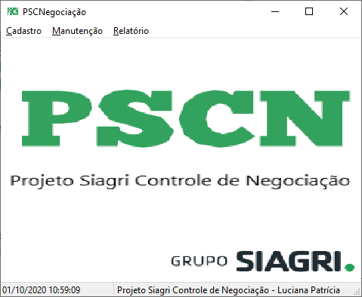

Imagem 1

## Cadastro de Produtor

Todos os cadastros possuem o mesmo layout e os eventos dos botões tem o mesmo comportamento.

Clique aqui para pesquisar um produtor já cadastrado

Clique aqui para cadastrar um novo produtor

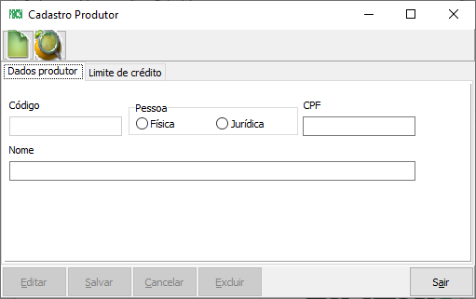

Imagem 2

Esse é o menu de opções que será habilitado conforme as ações da tela.

* Novo – O sistema irá habilitar os campos para preenchimento e o usuário poderá salvar. Para inserir um limite de crédito o produtor deverá estar cadastrado.
* Pesquisa – O sistema irá abrir uma tela de pesquisa geral onde será possível pesquisar por código ou nome. Todas as telas possuem esse padrão de pesquisa. Ao escolher um produtor com duplo clique, o sistema irá carregar os dados na tela e habilitar as opções de editar, cancelar, excluir e sair.

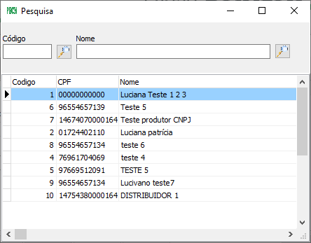

Imagem 3

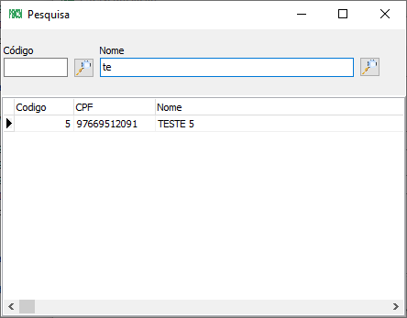

Imagem 4

* Editar – O sistema irá habilitar os campos para alteração e habilitará os botões salvar e cancelar.
* Excluir – Ao escolher essa opção o sistema irá excluir (deletar) do banco todas as informações desse cadastro e também as informações do limite de crédito.

Para informar um limite de crédito, o produtor deve estar cadastrado. Acesse a aba Limite de crédito, escolha o distribuidor pela opção conforme imagem a seguir e informe o limite de crédito. Clique na opção  para salvar temporariamente na grid. Para excluir, basta clicar duas vezes no registro na grid, os dados serão carregados nos campos, e escolha a opção . A exclusão será realizada diretamente no banco de dados.

Para salvar as informações do limite de crédito conclua clicando em Salvar.

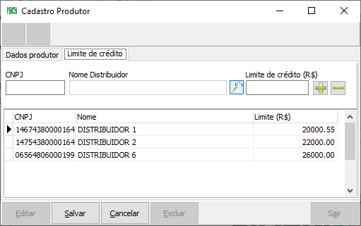

Imagem 5

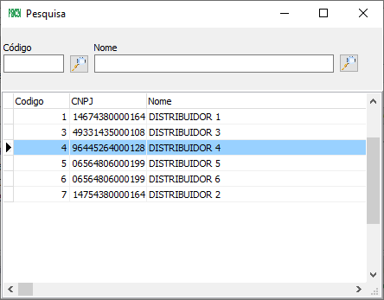

Será aberta a pesquisa geral dos distribuidores cadastrados.

## Cadastro de Distribuidor

O cadastro de Distribuidor é mais simples e possui o mesmo comportamento do cadastro do produtor.

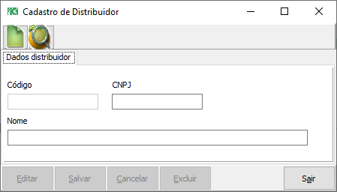

Imagem 6

## Cadastro de Produto

A tela de produto tem o mesmo compartimento dos demais cadastrados. Para cadastrar um produto, basta informar o nome e salvar.

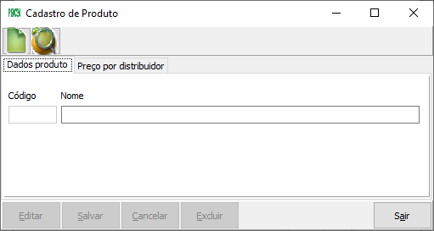

Imagem 7

Assim como o limite de crédito, o sistema só irá habilitar para inserir o preço por distribuidor se o produto estiver cadastrado. Na aba Preço por Distribuidor, escolhe-se o distribuidor e informa o preço do produto para aquele distribuidor. As operação são as mesma do limite de crédito no cadastro do produtor.

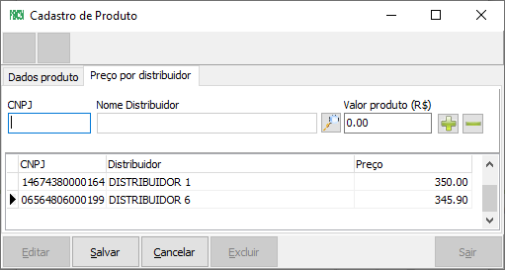

Imagem 8

## Negociação

A tela de Negociação segue o mesmo padrão e foram acrescentados as opções de Aprovar, Concluir e Cancelar uma negociação.

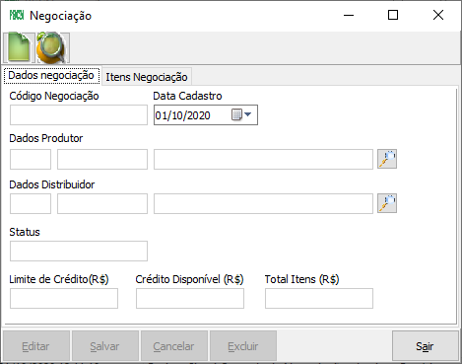

Imagem 9

Ao clicar em Novo o usuário deverá informar o produtor e o distribuidor. O sistema irá validar se o produtor tem limite de crédito com o distribuidor escolhido. Caso não tenha, será exibida a mensagem e o sistema irá desabilitar a opção Salvar.

O produtor tendo limite disponível, o usuário poderá salvar a negociação para poder inserir os itens da negociação. Nota-se que ao carregar o produtor e o distribuidor o sistema já carrega o crédito disponível para a negociação, lembrando que o crédito disponível é considera somente as negociações APROVADAS, ou seja as negociações no status de PENDENTE, CANCELADA e CONCLUIDA não consomem o limite do produtor.

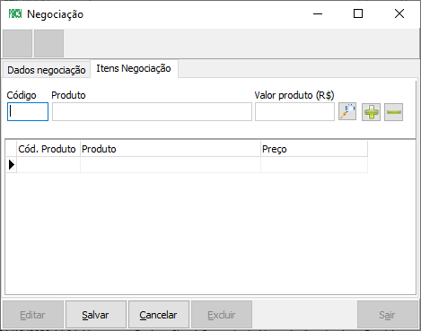

Imagem 10

Na aba Itens Negociação o usuário deverá informar os produtos. Na pesquisa, serão exibidos somente os produtos com preços vinculados ao distribuidor da negociação.

Após inserir os itens desejados, salve a negociação. Ainda no status PENDENTE, será possível alterá-la ou excluí-la.

Ao carregar uma negociação PENDENTE, o sistema irá habilitar a opção de Aprovar / Concluir Negociação e a opção Cancelar Negociação, conforme destacado na imagem seguinte.

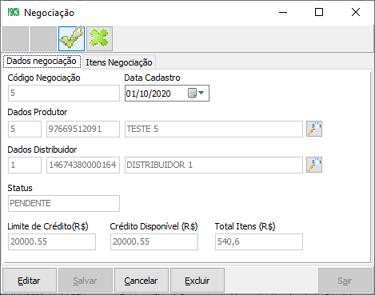

Imagem 11

Ao clicar na opção para aprovar/concluir, e a negociação estiver no status PENDENTE, o sistema irá exibir a seguinte mensagem:

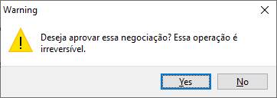

Imagem 11

Afirmando a informação, o sistema irá alterar diretamente no banco de dados o status da negociação para APROVADA.

Ao clicar na opção aprovar/concluir, e a negociação estiver no status APROVADA, o sistema irá exibir a seguinte mensagem:

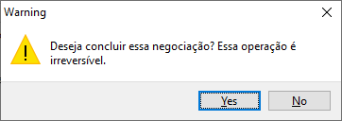

Imagem 12

Afirmando a informação, o sistema irá alterar diretamente no banco de dados o status da negociação para CONCLUIDA.

## Relatório Negociação

Criado a tela de relatório de negociação onde será possível filtrar por produtor, distribuidor e status da negociação.

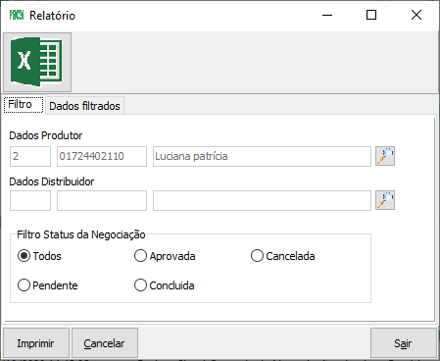

Imagem 13

Ao clicar na opção Imprimir, o sistema irá carregar os dados na grid na aba Dados filtrados.

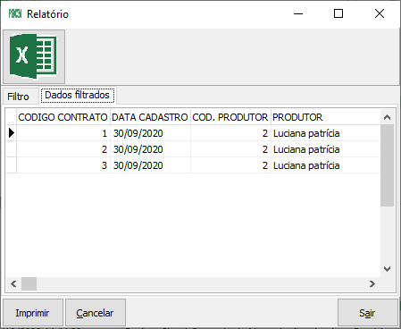

Imagem 14

A opção destacada na imagem acima gera os dados na planilha Excel no mesmo diretório que encontra-se o executável, conforme mensagem:

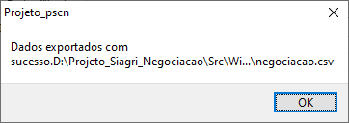

Imagem 15

No diretório informado, abra o arquivo negociação.csv e o relatório está disponível.

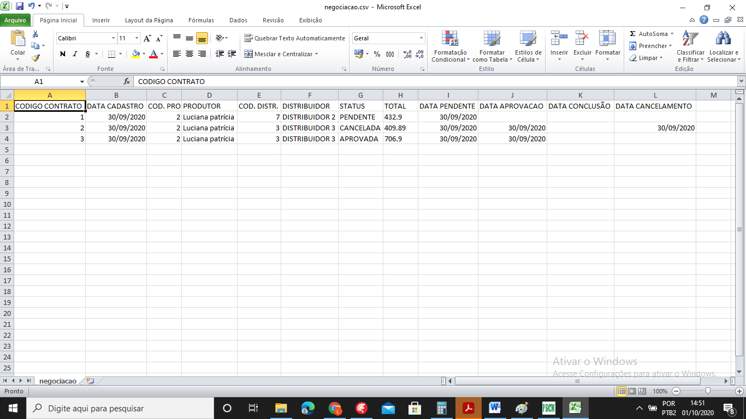

Imagem 16

Obs.: O projeto foi criado na versão Delphi XE6 e o mesmo não possui qualquer componente nativo de relatório, por esse motivo a impressão do relatório foi realizada exportando para Excel.